ПРАКТИКА ДЕНЬ 9

ФЕДОРОВСКАЯ СОФИЯ СЕРГЕЕВНА

41. Большой блок самостоятельной тренировки
Задания выполняйте по порядку. В начале используйте исходный `students.csv`, затем создавайте собственные таблицы.

Уровень 1. Загрузка CSV

Задание 1. Загрузите таблицу
Загрузите `students.csv` и выведите её целиком.
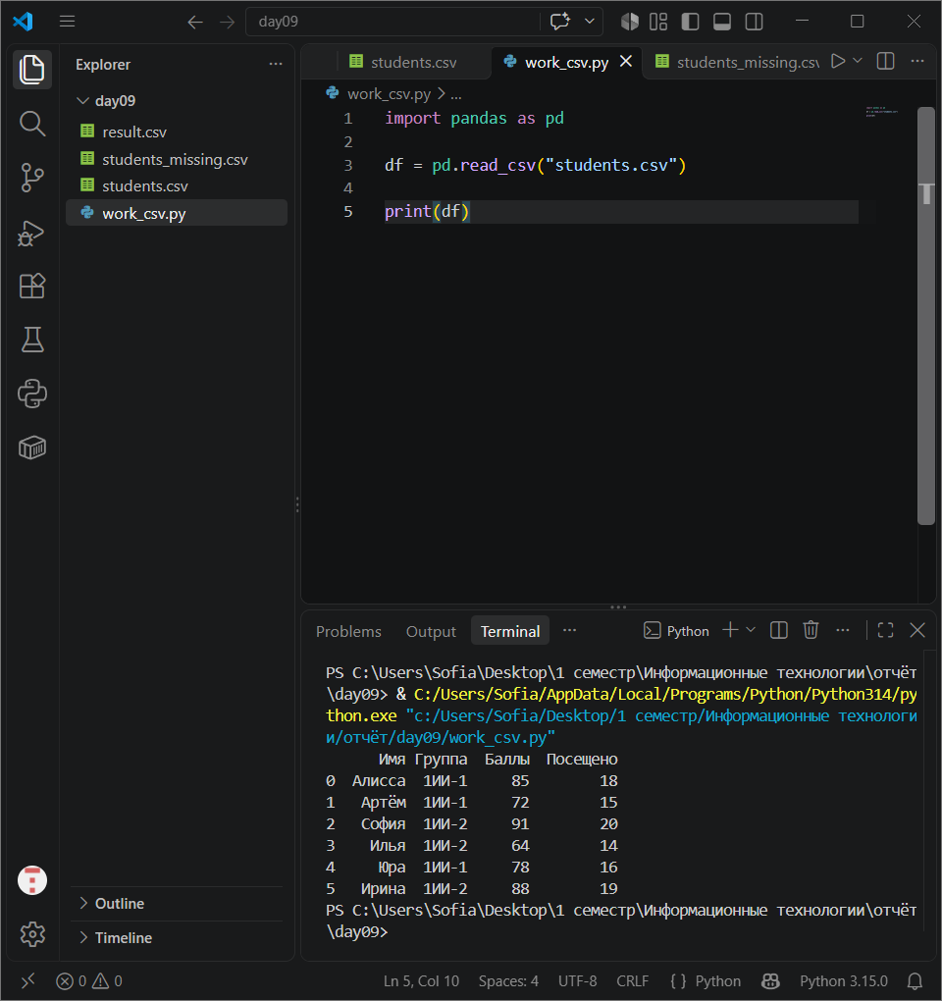import pandas as pd

df = pd.read_csv("students.csv")

print(df)

Задание 2. Первые и последние строки
Выведите первые 3 и последние 2 строки.
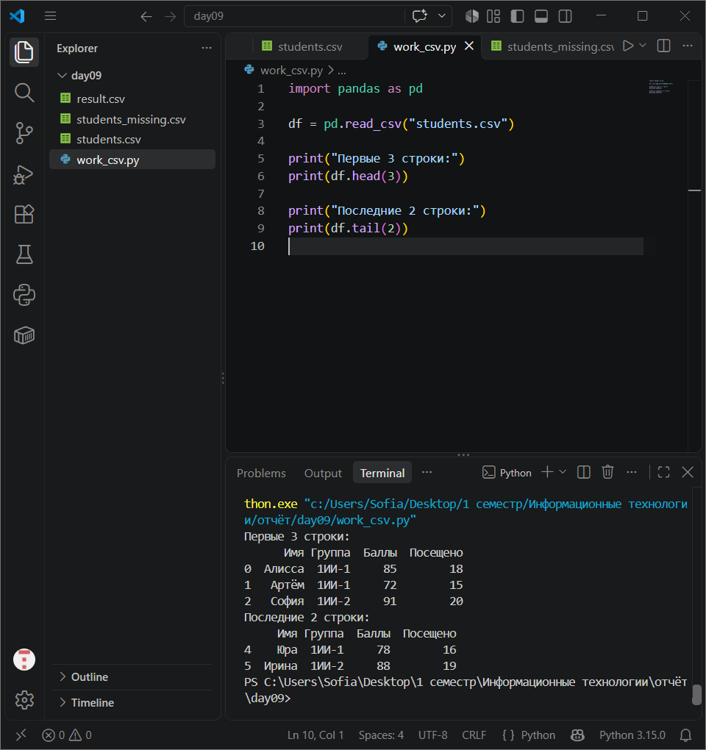 import pandas as pd

df = pd.read_csv("students.csv")

print("Первые 3 строки:")
print(df.head(3))

print("Последние 2 строки:")
print(df.tail(2))

Задание 3. Структура
Выведите shape, columns, dtypes и info().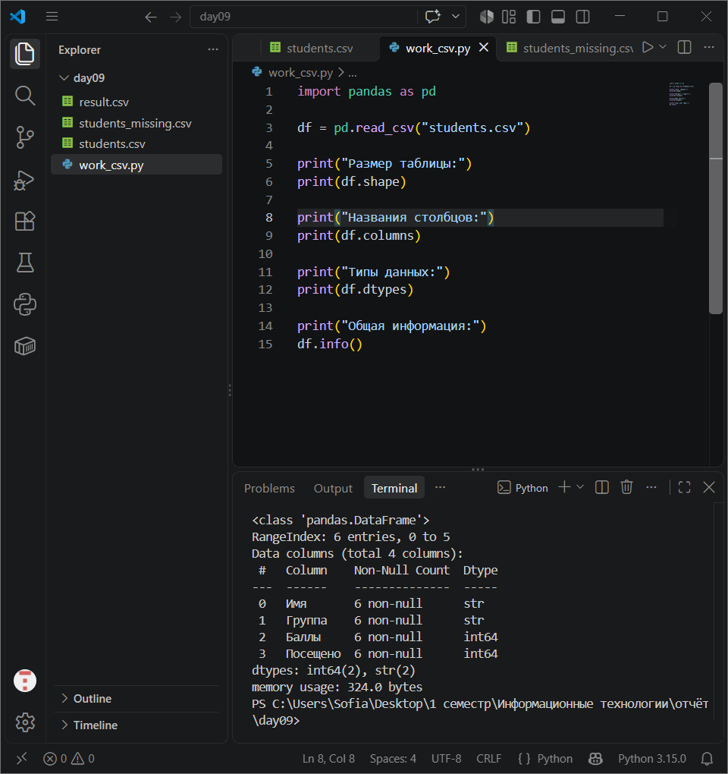import pandas as pd

df = pd.read_csv("students.csv")

print("Размер таблицы:")
print(df.shape)

print("Названия столбцов:")
print(df.columns)

print("Типы данных:")
print(df.dtypes)

print("Общая информация:")
df.info()

Уровень 2. Выбор данных

Задание 4. Один столбец
Выведите только столбец `Имя`.
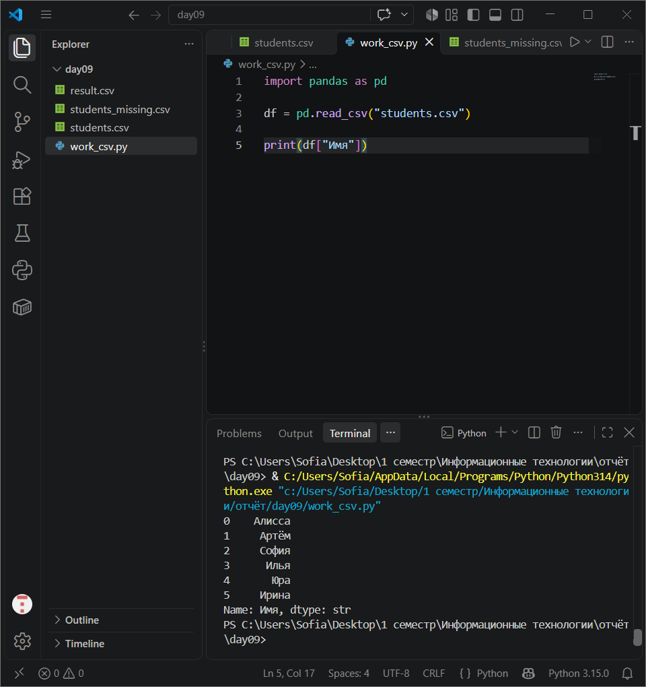 import pandas as pd

df = pd.read_csv("students.csv")

print(df["Имя"])

Задание 5. Два столбца
Выведите `Имя` и `Баллы`.
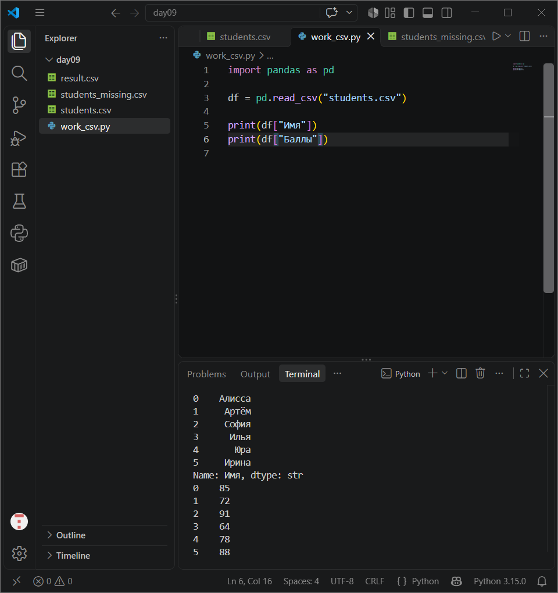 import pandas as pd

df = pd.read_csv("students.csv")

print(df["Имя"])
print(df["Баллы"])

Задание 6. Три столбца
Выведите `Имя`, `Группа` и `Посещено`. 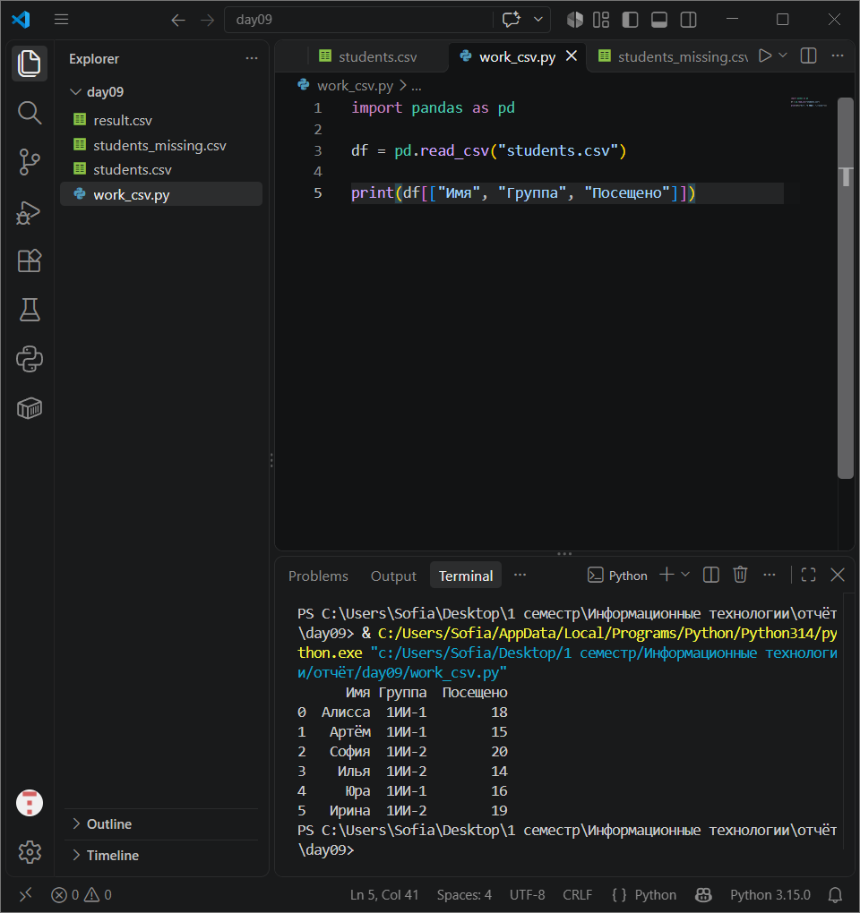 import pandas as pd

df = pd.read_csv("students.csv")

print(df[["Имя", "Группа", "Посещено"]])

Уровень 3. Фильтрация

Задание 7. Высокие баллы
Выведите строки с баллами 80 и выше.
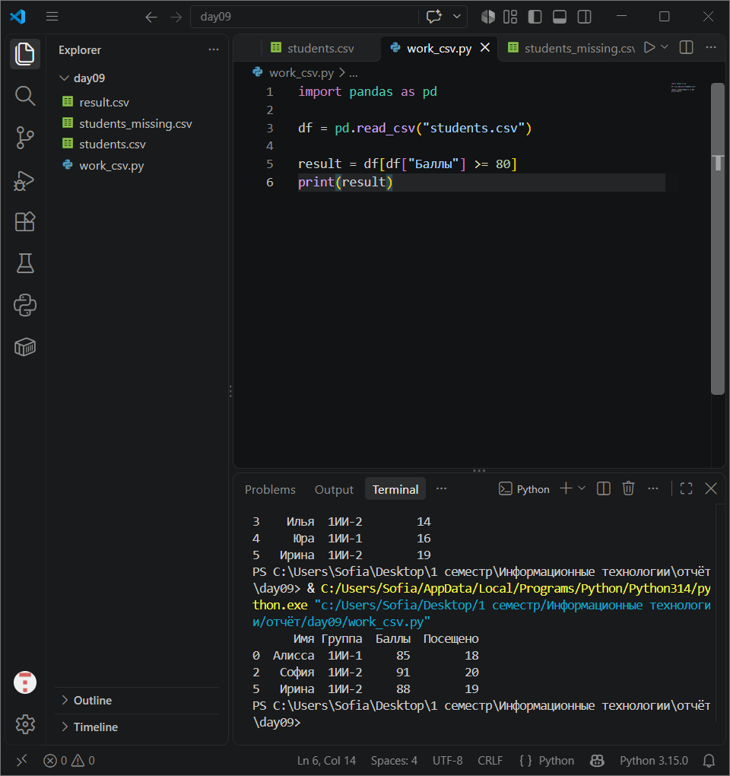 import pandas as pd

df = pd.read_csv("students.csv")

result = df[df["Баллы"] >= 80]
print(result)

Задание 8. Одна группа
Выведите только группу `1ИИ-2`. 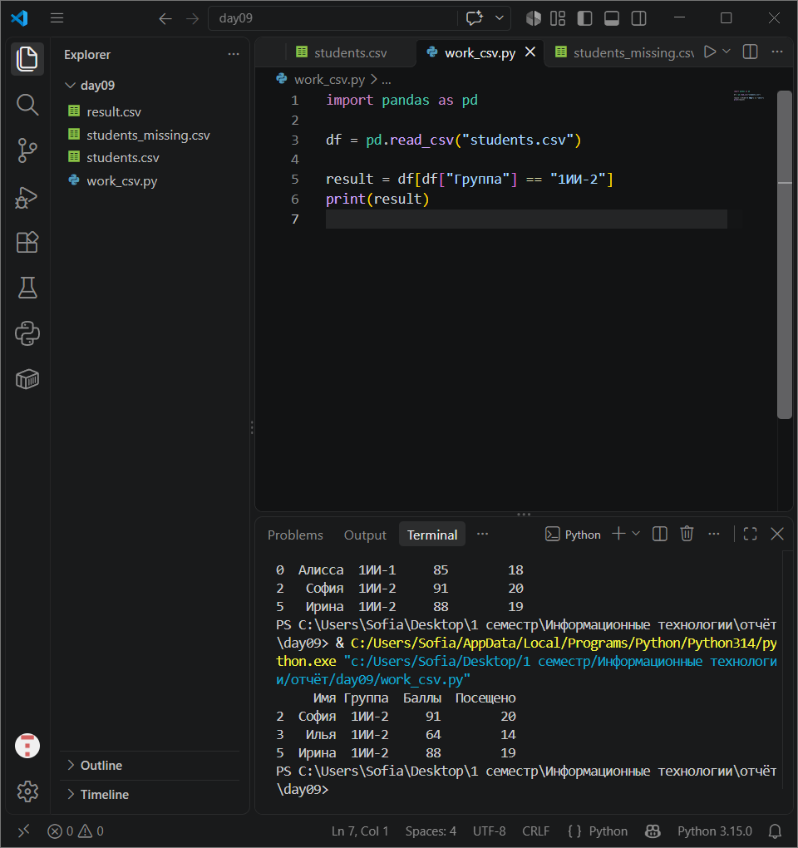 import pandas as pd

df = pd.read_csv("students.csv")

result = df[df["Группа"] == "1ИИ-2"]
print(result)

Задание 9. Низкая посещаемость
Выведите строки, где посещено меньше 16 занятий. 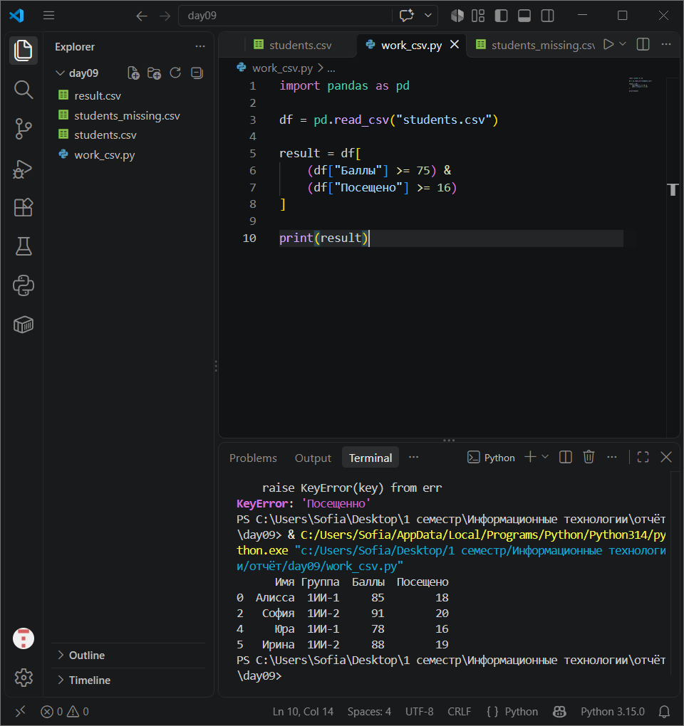 import pandas as pd

df = pd.read_csv("students.csv")

result = df[
(df["Баллы"] >= 75) &
(df["Посещено"] >= 16)
]

print(result)

Задание 10. Два условия
Выведите строки, где баллы не ниже 75 и посещено не меньше 16. 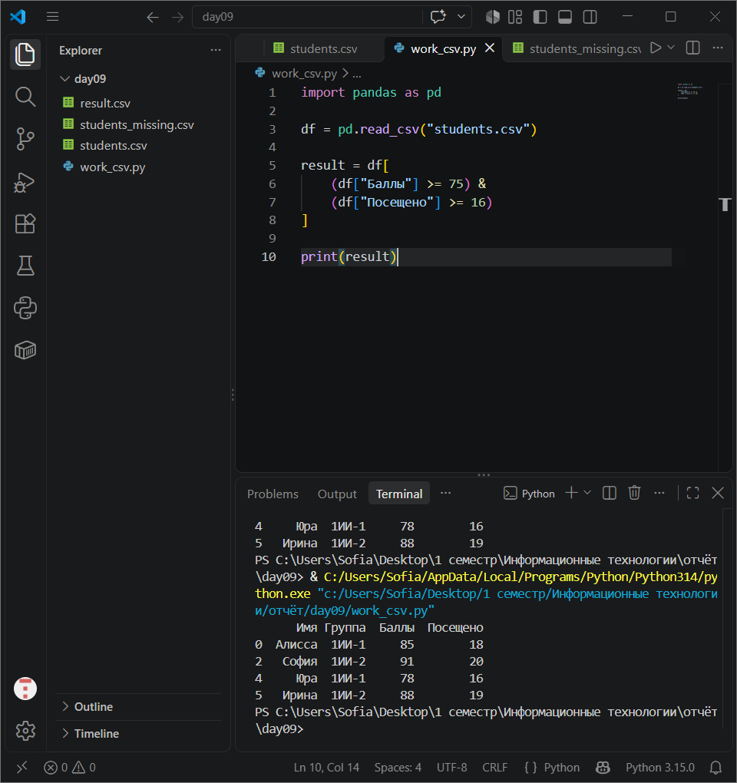 import pandas as pd

df = pd.read_csv("students.csv")

result = df[
(df["Баллы"] >= 75) &
(df["Посещено"] >= 16)
]

print(result)

Задание 11. Условие ИЛИ
Выведите строки, где баллы 90 и выше ИЛИ посещено 20 занятий. 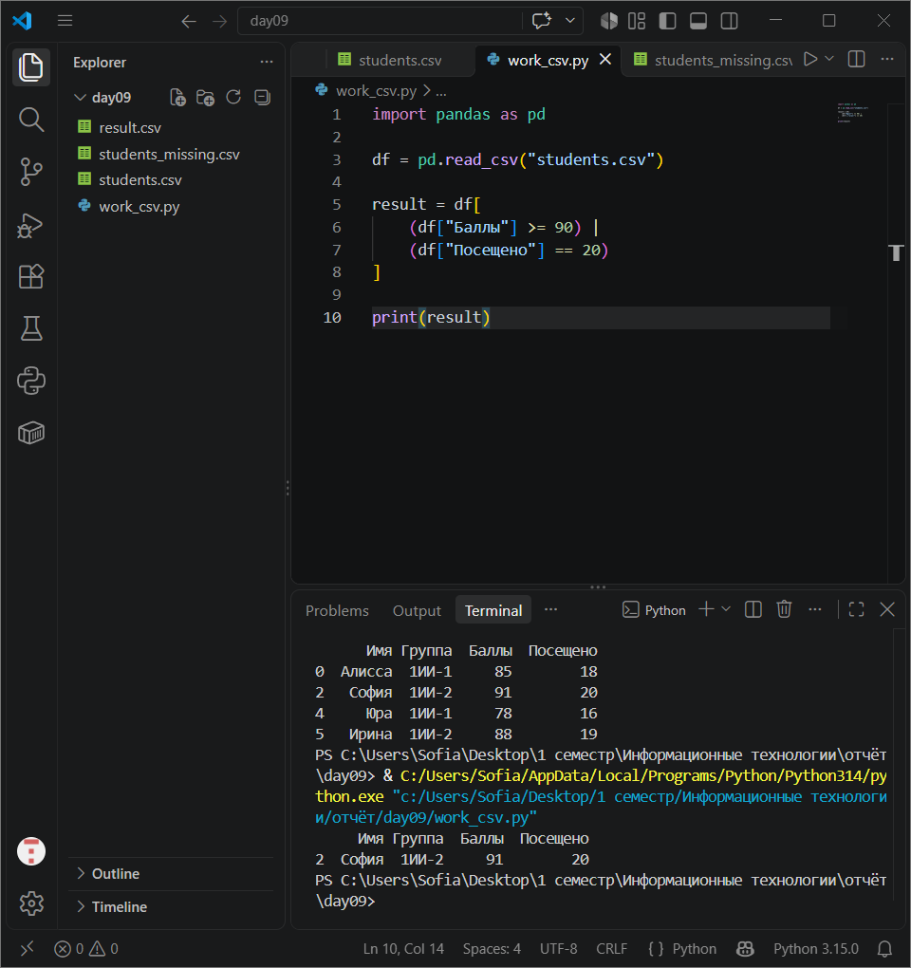 import pandas as pd

df = pd.read_csv("students.csv")

result = df[
(df["Баллы"] >= 90) |
(df["Посещено"] == 20)
]

print(result)

Уровень 4. Сортировка

Задание 12. По баллам
Отсортируйте таблицу по баллам по возрастанию. 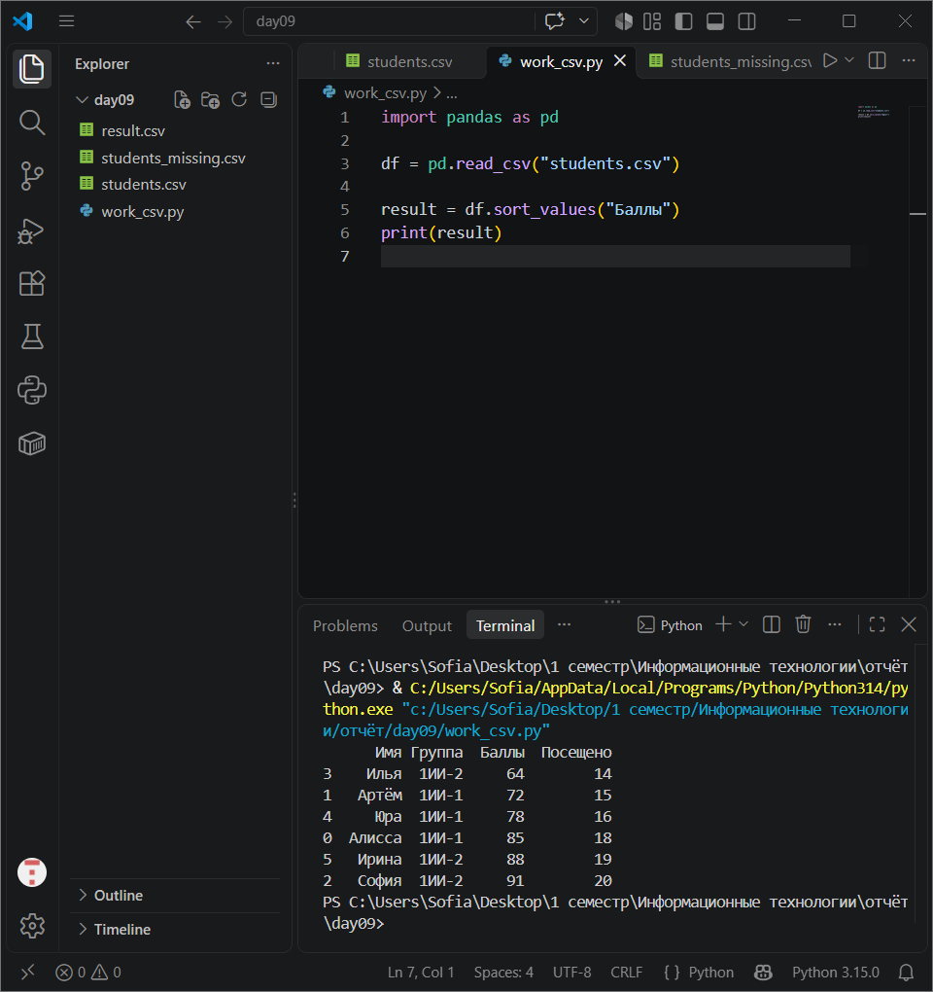 import pandas as pd

df = pd.read_csv("students.csv")

result = df.sort_values("Баллы")
print(result)

Задание 13. По баллам по убыванию
Отсортируйте баллы от максимального к минимальному.
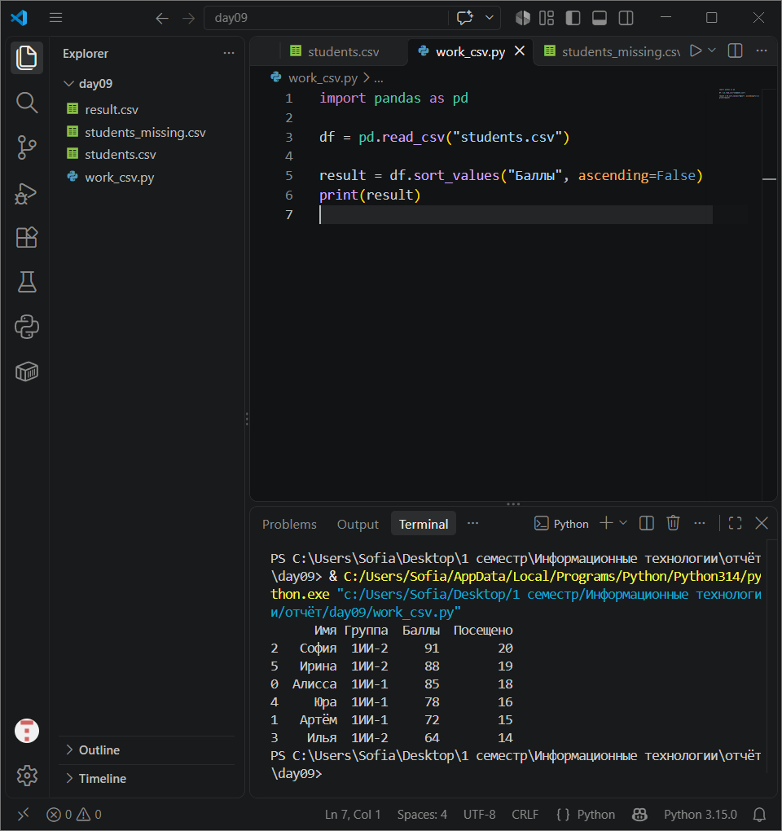 import pandas as pd

df = pd.read_csv("students.csv")

result = df.sort_values("Баллы", ascending=False)
print(result)

Задание 14. По группе и баллам
Сначала отсортируйте по группе, затем внутри группы — по баллам по убыванию.
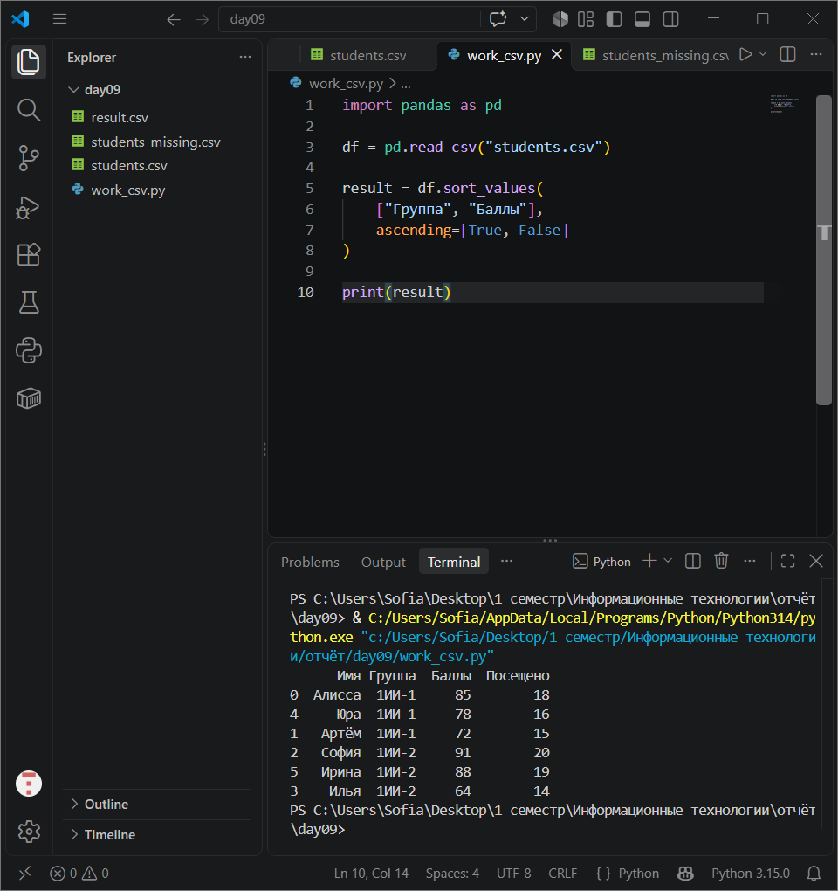 import pandas as pd

df = pd.read_csv("students.csv")

result = df.sort_values(
["Группа", "Баллы"],
ascending=[True, False]
)

print(result)

Уровень 5. Вычисляемые столбцы

Задание 15. Пропуски занятий
При общем количестве 20 занятий создайте столбец `Пропущено`.
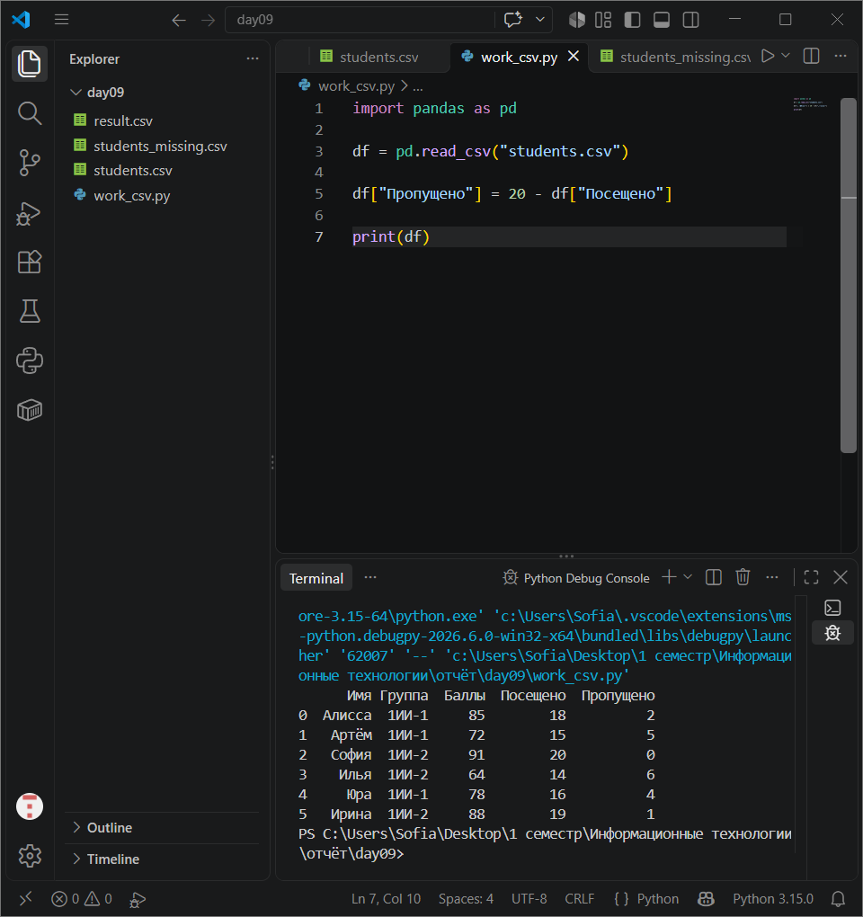 import pandas as pd

df = pd.read_csv("students.csv")

df["Пропущено"] = 20 - df["Посещено"]

print(df)

Задание 16. Процент посещаемости
Создайте столбец процента посещаемости и округлите до 1 знака. 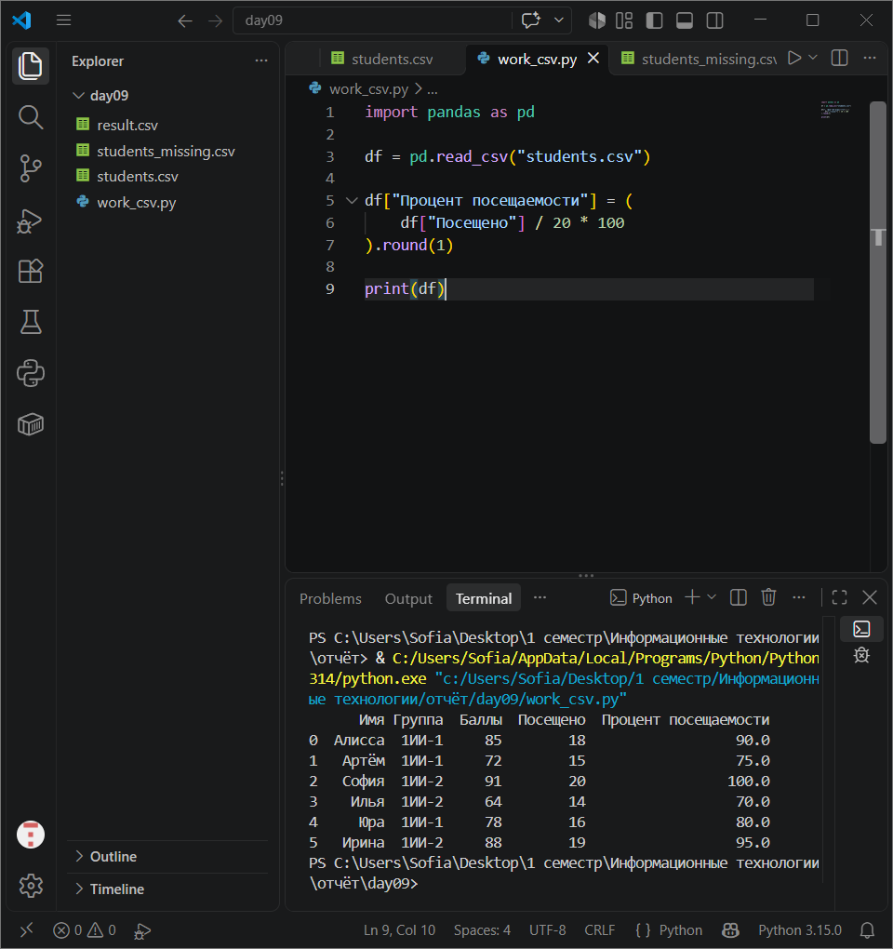 import pandas as pd

df = pd.read_csv("students.csv")

df["Процент посещаемости"] = (
df["Посещено"] / 20 * 100
).round(1)

print(df)

Задание 17. Бонусные баллы
Создайте столбец `Баллы+5`.
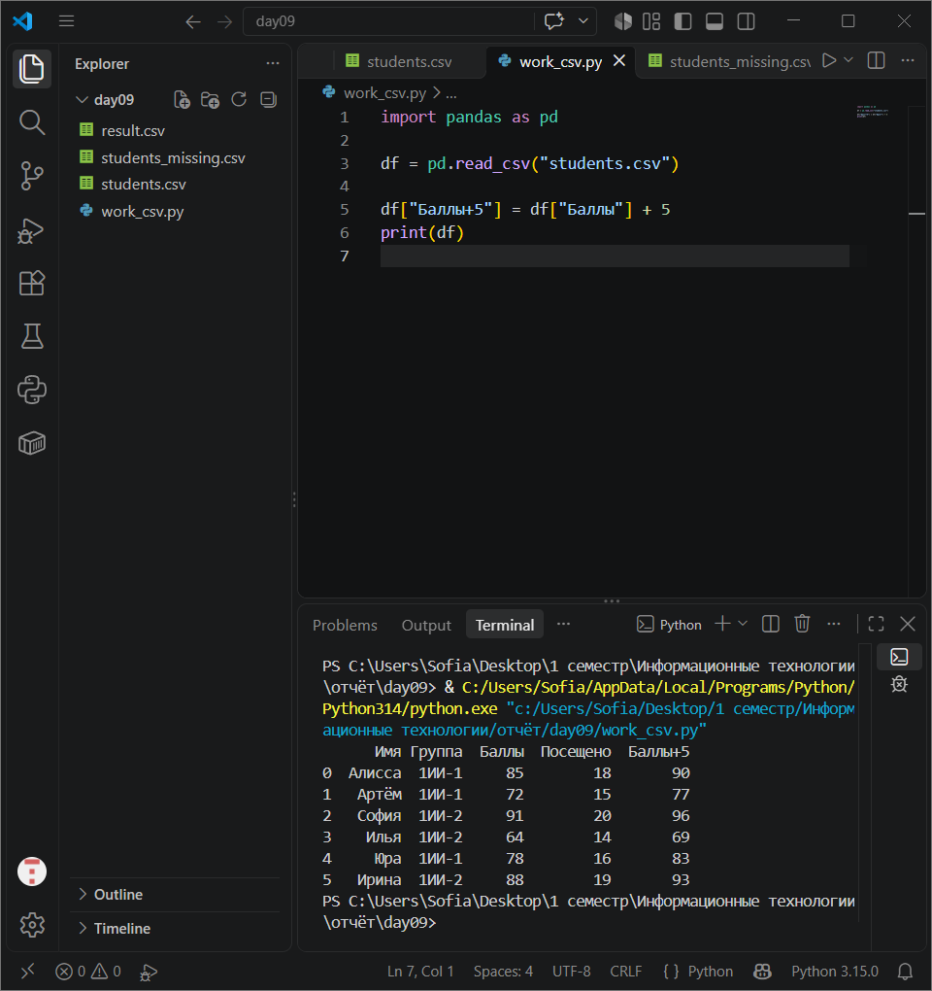 import pandas as pd

df = pd.read_csv("students.csv")

df["Баллы+5"] = df["Баллы"] + 5
print(df)

Уровень 6. Пропуски

Задание 18. Найдите пропуски
Загрузите `students_missing.csv` и выполните `isna()`.
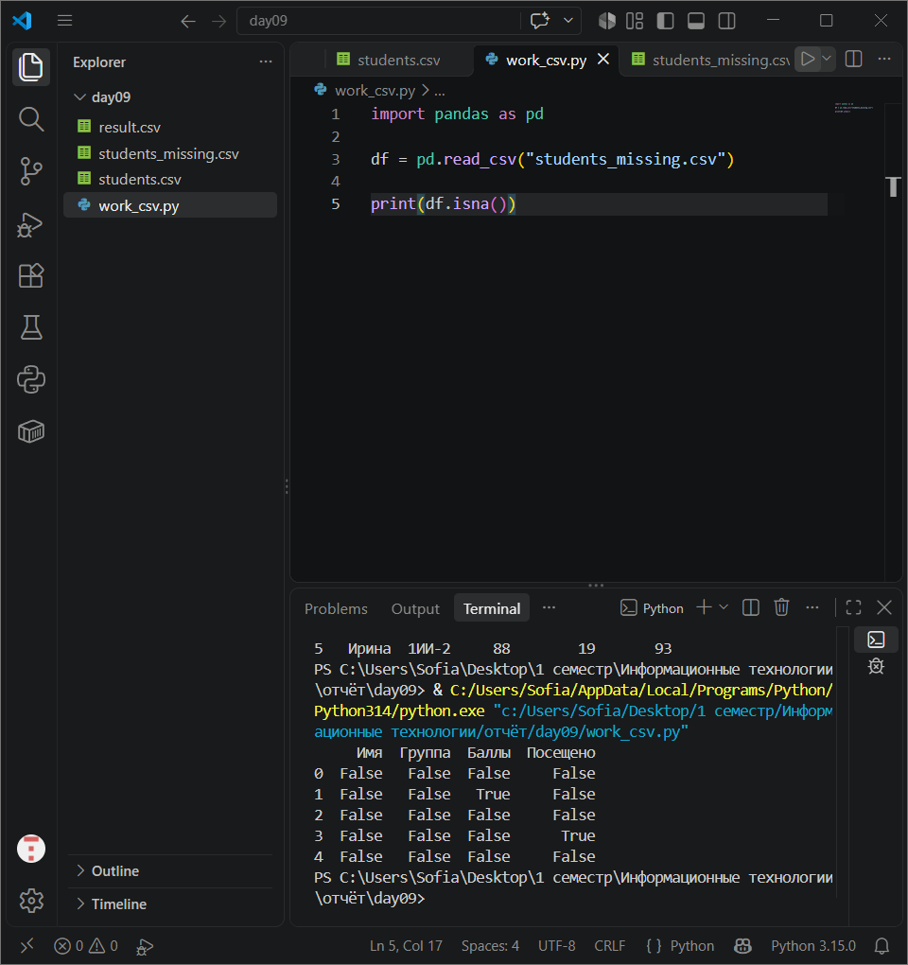 import pandas as pd

df = pd.read_csv("students_missing.csv")

print(df.isna())

Задание 19. Посчитайте пропуски
Выведите количество пропусков в каждом столбце.
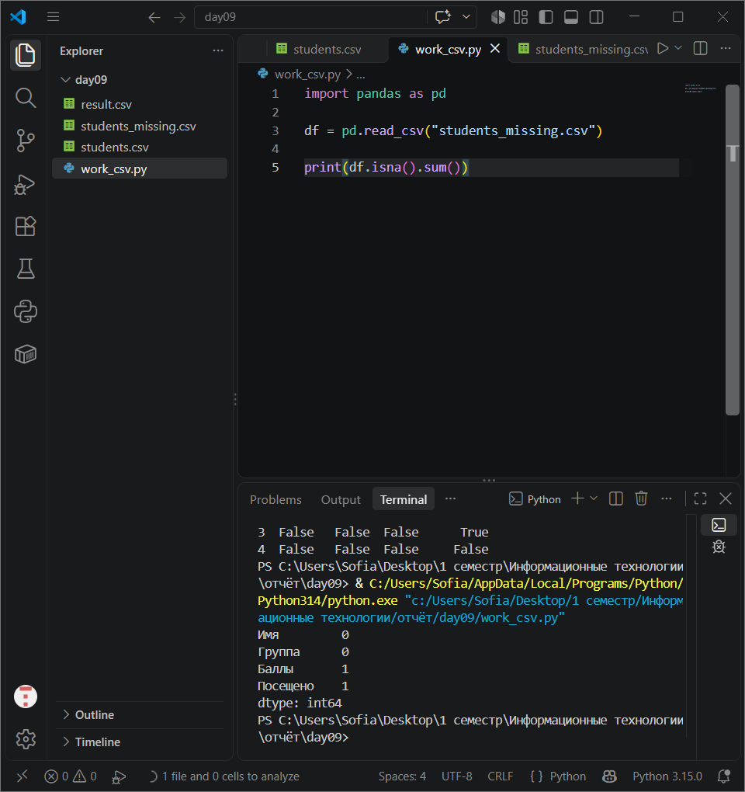 import pandas as pd

df = pd.read_csv("students_missing.csv")

print(df.isna().sum())

Задание 20. Только заполненные баллы
Оставьте строки, где `Баллы` не пустые.
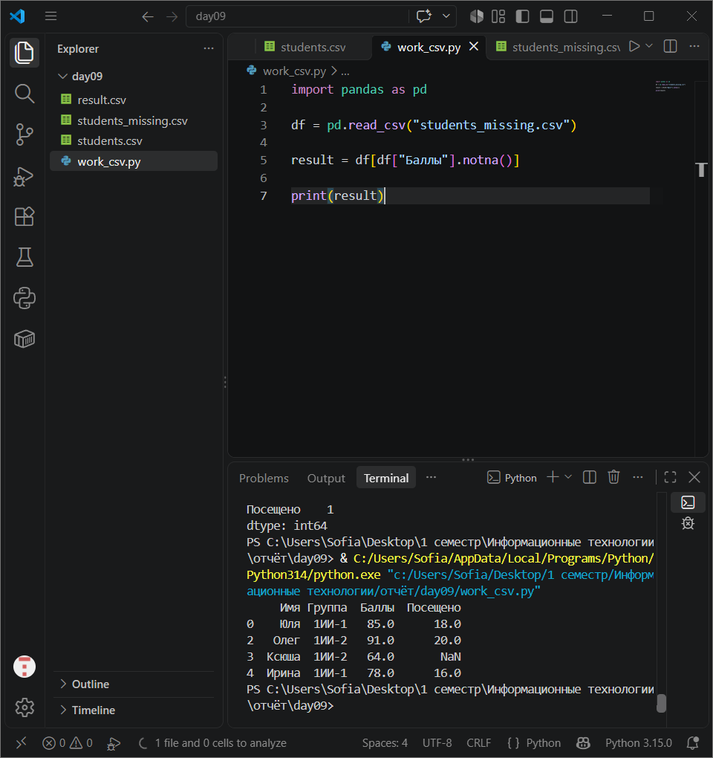 import pandas as pd

df = pd.read_csv("students_missing.csv")

result = df[df["Баллы"].notna()]

print(result)

Задание 21. Заполнение
Замените пропущенные баллы средним значением столбца.
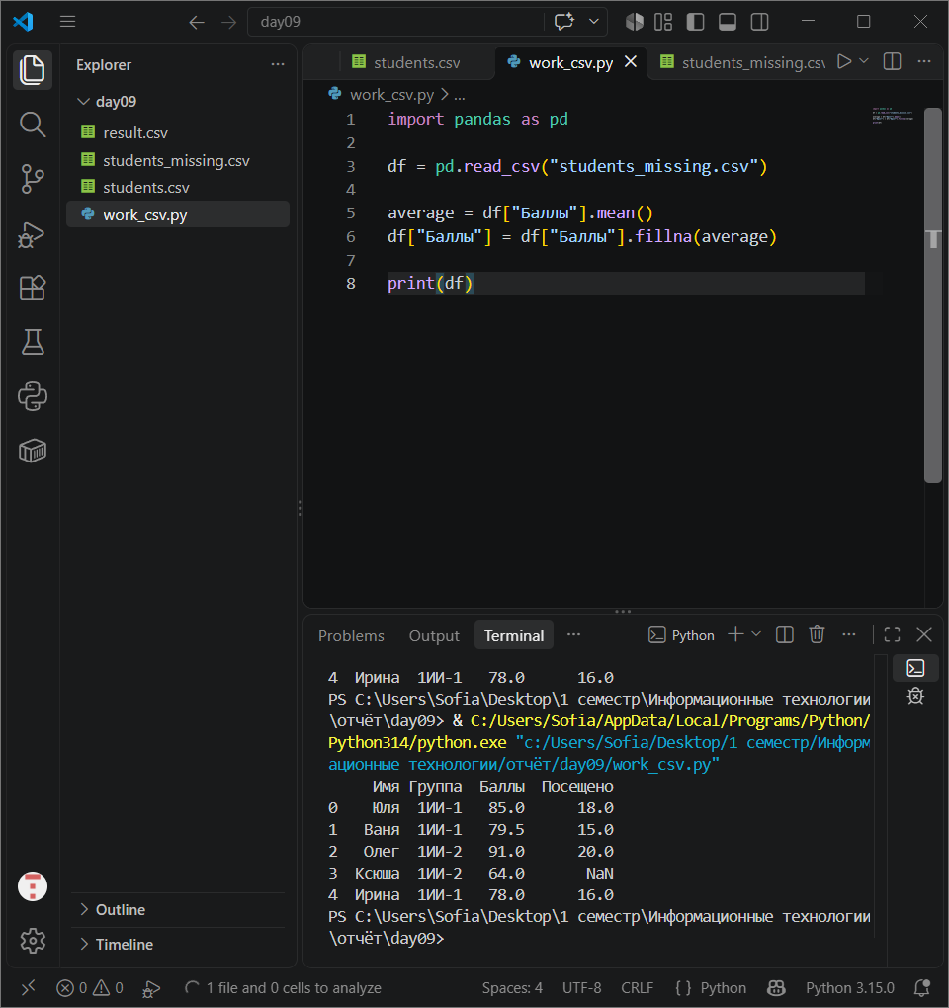 import pandas as pd

df = pd.read_csv("students_missing.csv")

average = df["Баллы"].mean()
df["Баллы"] = df["Баллы"].fillna(average)

print(df)

Задание 22. Удаление
Создайте отдельный DataFrame после `dropna()` и сбросьте индекс.
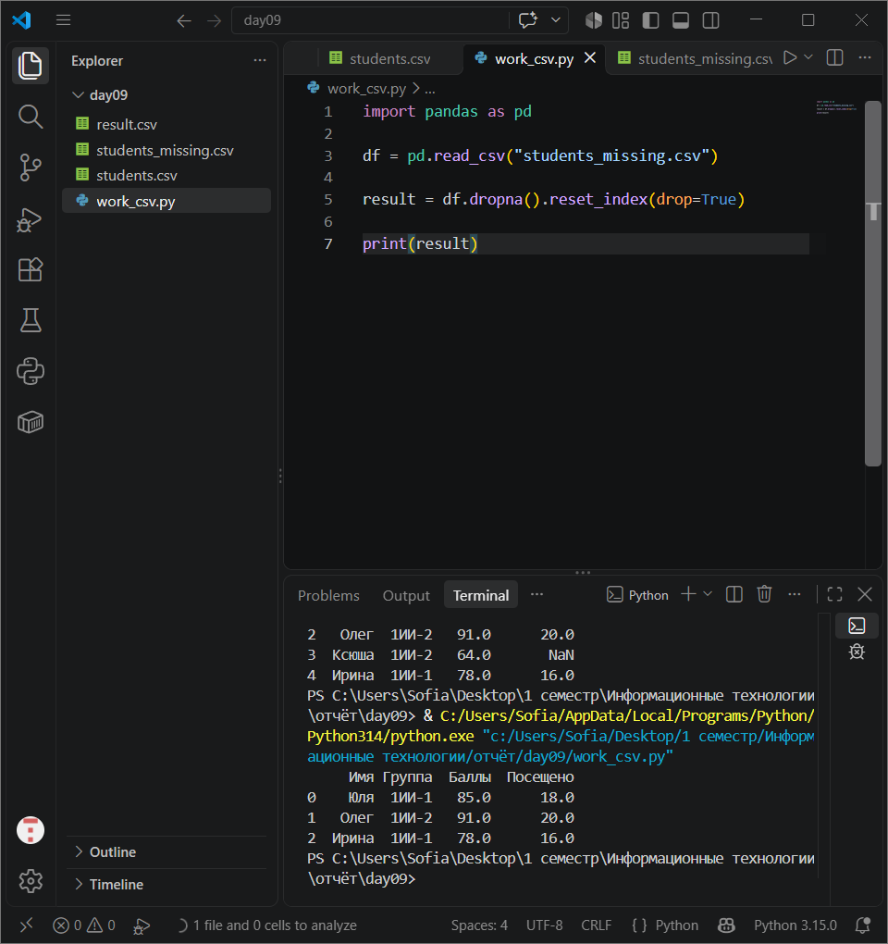 import pandas as pd

df = pd.read_csv("students_missing.csv")

result = df.dropna().reset_index(drop=True)

print(result)

Уровень 7. Переименование и сохранение

Задание 23. Переименуйте столбец
Переименуйте `Баллы` в `Тестовый балл`.
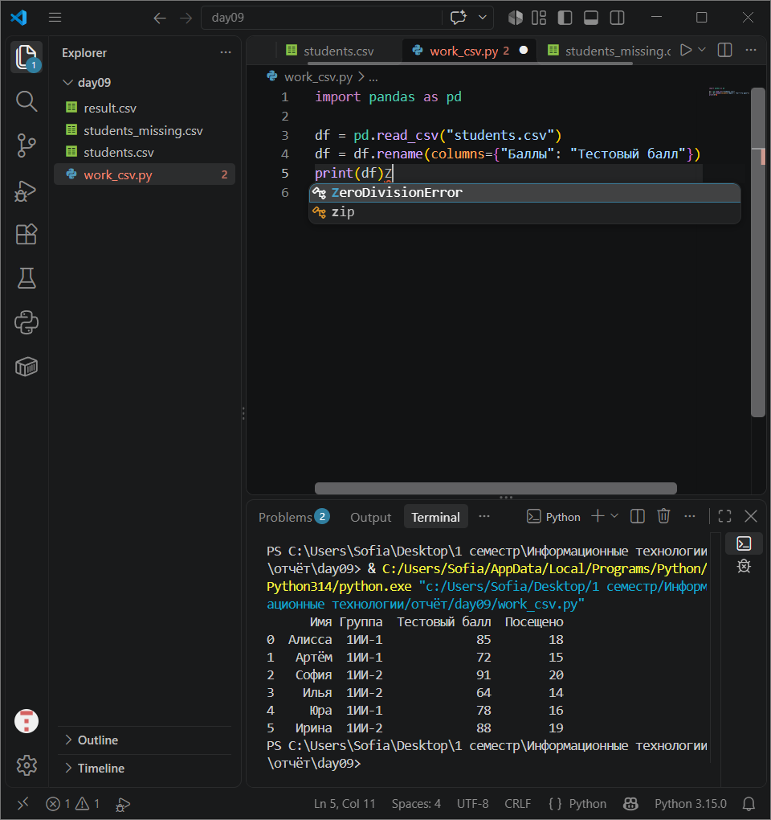 import pandas as pd

df = pd.read_csv("students.csv")
df = df.rename(columns={"Баллы": "Тестовый балл"})
print(df)

Задание 24. Сохраните всю таблицу
Сохраните результат в `all_students_result.csv` без индекса. 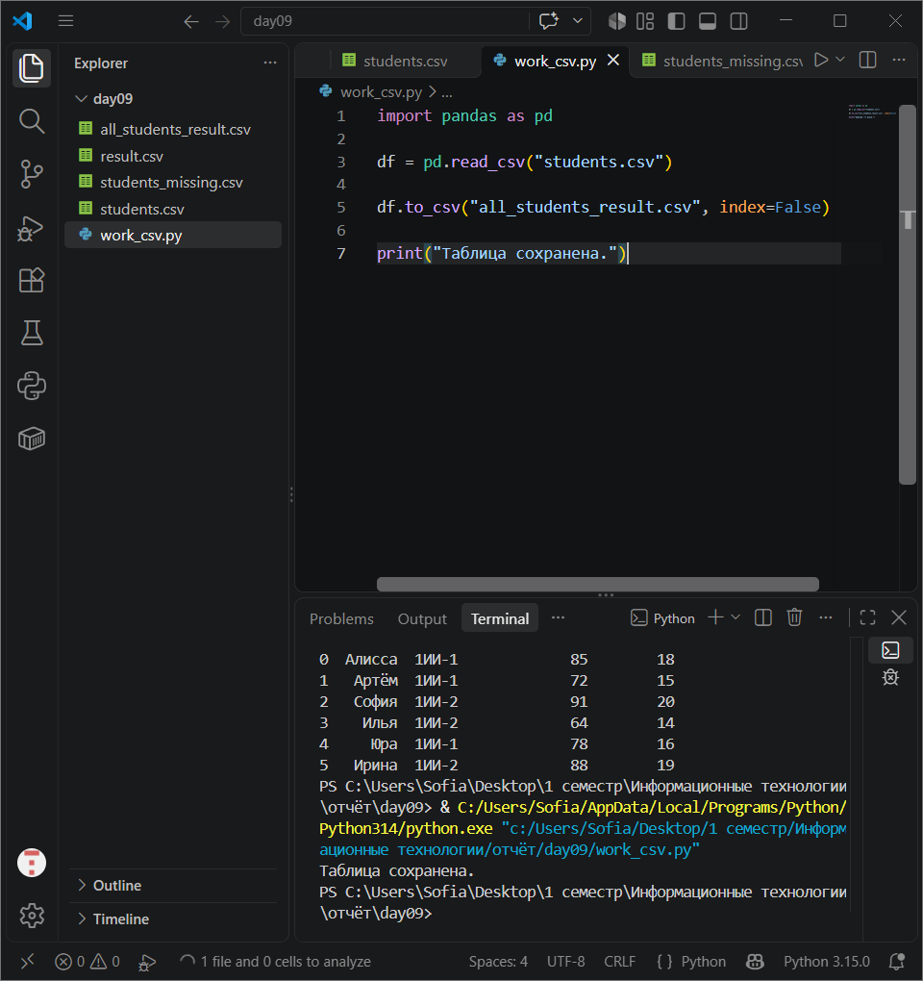 import pandas as pd

df = pd.read_csv("students.csv")

df.to_csv("all_students_result.csv", index=False)

print("Таблица сохранена.")

Задание 25. Сохраните фильтр
Сохраните студентов с баллами 80 и выше в отдельный CSV.
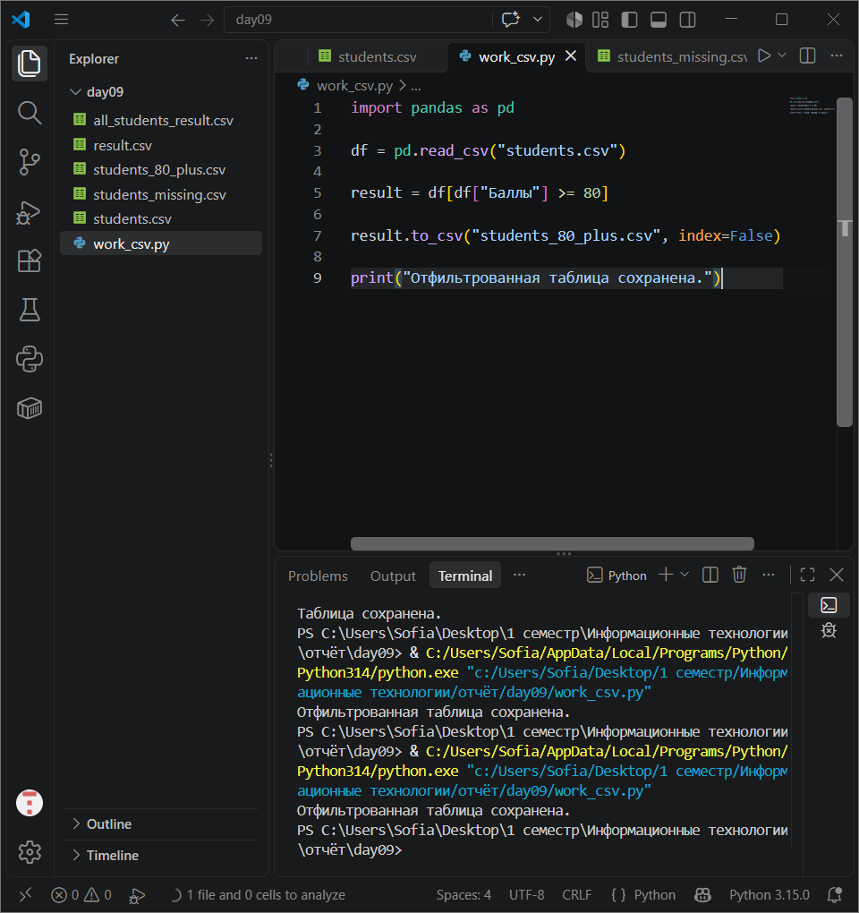 import pandas as pd

df = pd.read_csv("students.csv")

result = df[df["Баллы"] >= 80]

result.to_csv("students_80_plus.csv", index=False)

print("Отфильтрованная таблица сохранена.")

Уровень 8. Поиск ошибок

Задание 26. Ошибка чтения
import pandas as pd
df = pd.read_csv["students.csv"]
print(df)
Исправьте скобки.

import pandas as pd
df = pd.read_csv("students.csv")
print(df)

Задание 27. Ошибка фильтра
result = df[df["Баллы"] >= 80 & df["Посещено"] >= 16]
print(result)
Добавьте круглые скобки вокруг условий.
result = df[
(df["Баллы"] >= 80) &
(df["Посещено"] >= 16)
]

print(result)

Задание 28. Ошибка сортировки
result = df.sort_values["Баллы", ascending=False]
print(result)
Исправьте вызов метода.
result = df.sort_values("Баллы", ascending=False)
print(result)

Задание 29. Ошибка сохранения
df.to_csv("result.csv" index=False)
Добавьте пропущенный разделитель.
df.to_csv("result.csv", index=False)

Уровень 9. Предскажи результат
import pandas as pd
df = pd.DataFrame({"A":[3,1,2]})
print(df.sort_values("A"))
Мой прогноз: ___
A
1 1
2 2
0 3_______________________________________
import pandas as pd
df = pd.DataFrame({"A":[10,20,30]})
print(df[df["A"] >= 20])
Мой прогноз: ____
A
1 20
2 30______________________________________
import pandas as pd
df = pd.DataFrame({"A":[1,2,3]})
df["B"] = df["A"] * 2
print(df)
Мой прогноз: _______
A B
0 1 2
1 2 4
2 3 6___________________________________
import pandas as pd
df = pd.DataFrame({"A":[1,None,3]})
print(df["A"].isna())
Мой прогноз: ____
0 False
1 True
2 False
Name: A, dtype: bool______________________________________
import pandas as pd
df = pd.DataFrame({"A":[1,2,3]})
print(df["A"].mean())
Мой прогноз: 2.0

Уровень 10. Самостоятельные мини-проекты

Задание 30. Таблица товаров из CSV
Создайте вручную `products.csv` со столбцами `Товар`, `Цена`, `Количество`. Минимум 6 строк.
Программа должна:
- загрузить CSV;
- создать столбец `Стоимость` = Цена × Количество;
- отсортировать по стоимости по убыванию;
- вывести товары с ценой выше выбранного значения;
сохранить результат в новый CSV. 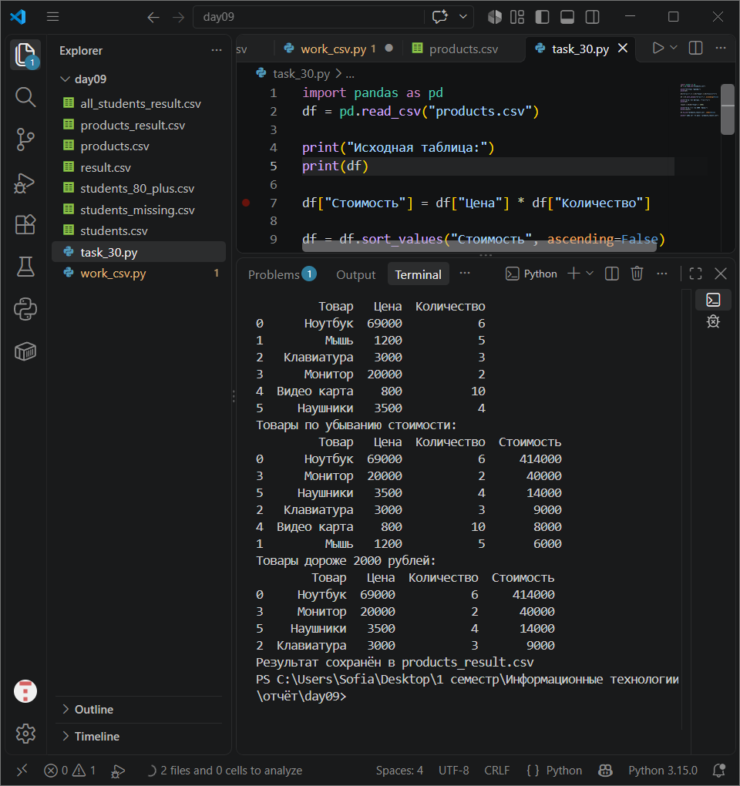 import pandas as pd
df = pd.read_csv("products.csv")

print("Исходная таблица:")
print(df)

df["Стоимость"] = df["Цена"] * df["Количество"]

df = df.sort_values("Стоимость", ascending=False)

print("Товары по убыванию стоимости:")
print(df)

result = df[df["Цена"] > 2000]

print("Товары дороже 2000 рублей:")
print(result)

df.to_csv("products_result.csv", index=False)

print("Результат сохранён в products_result.csv")

Задание 31. Таблица результатов
Создайте `results.csv` минимум из 8 строк со столбцами `Имя`, `Группа`, `Баллы`, `Посещено`.
Программа должна:
- загрузить файл;
- показать структуру;
- добавить процент посещаемости;
- отфильтровать баллы 70 и выше;
- отсортировать по баллам по убыванию;
- сохранить отфильтрованный результат.
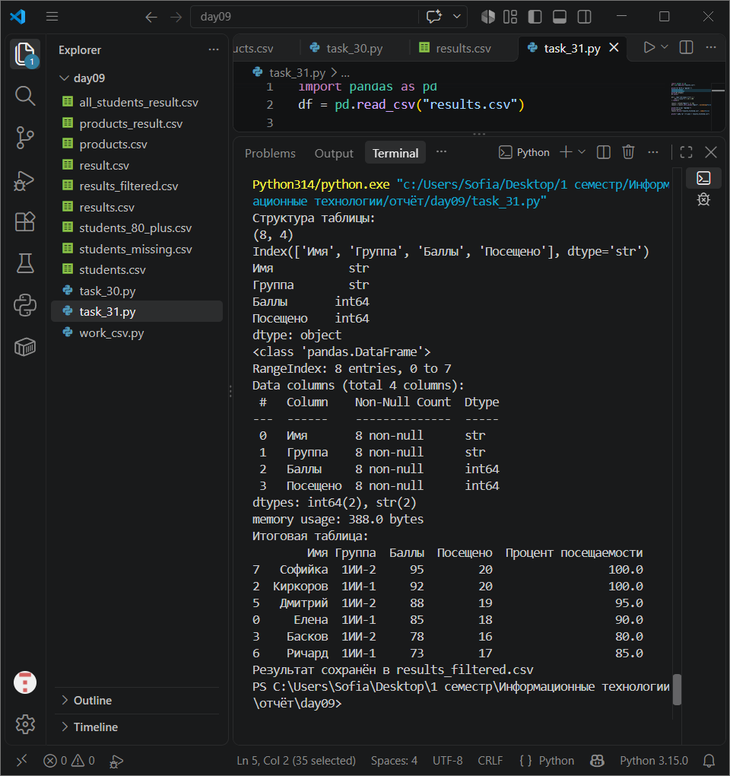 import pandas as pd
df = pd.read_csv("results.csv")

print("Структура таблицы:")
print(df.shape)
print(df.columns)
print(df.dtypes)
df.info()

df["Процент посещаемости"] = (
df["Посещено"] / 20 * 100
).round(1)

result = df[df["Баллы"] >= 70]
result = result.sort_values("Баллы", ascending=False)

print("Итоговая таблица:")
print(result)
result.to_csv("results_filtered.csv", index=False)

print("Результат сохранён в results_filtered.csv")

42. Итоговая самостоятельная работа

Задание 32. Очистка и анализ учебных данных
Создайте файл `final_day9.py`. Используйте `students_missing.csv` или собственный CSV минимум из 10 строк.
Программа должна:
- загрузить CSV;
- вывести первые 5 строк;
- вывести shape, columns, dtypes и info();
- посчитать пропуски по столбцам;
- обработать пропуски осмысленным учебным способом;
- создать минимум один вычисляемый столбец;
- выполнить минимум два разных фильтра;
- выполнить сортировку по одному столбцу;
- вычислить среднее, минимум и максимум числового столбца;
- сбросить индекс после фильтрации;

Обязательные конструкции:
- `pd.read_csv()`;
- `head()`;
- `shape`;
- `columns`;
- `dtypes`;
- `info()`;
- фильтрация;
- `sort_values()`;
- `isna()`;
- `fillna()` или `dropna()`;
- `reset_index()`;
- `to_csv()`.
- сохранить итоговую таблицу в `final_result_day9.csv`. 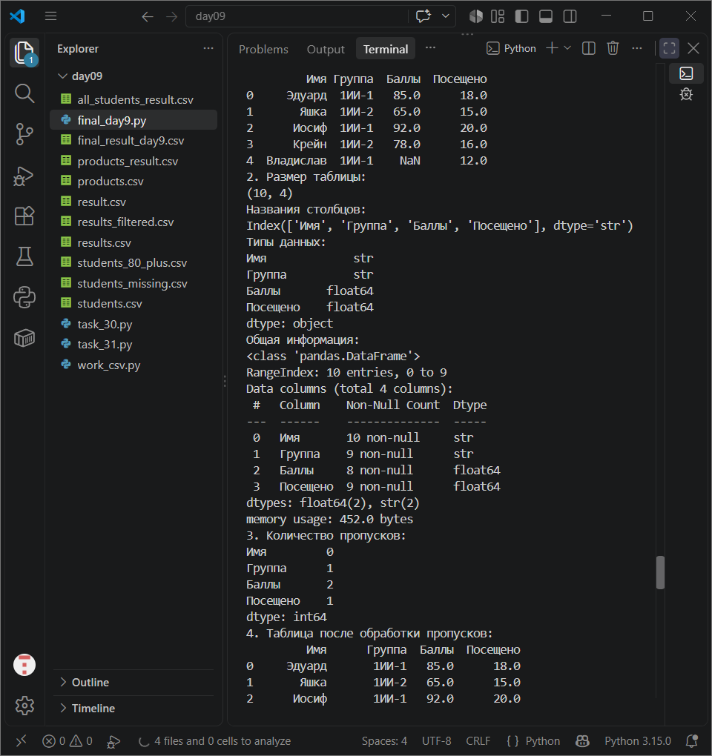 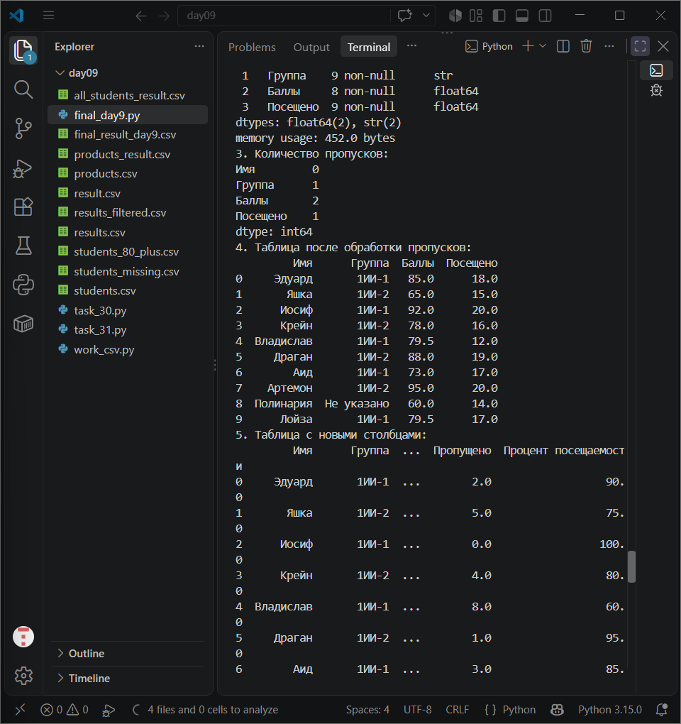
import pandas as pd
df = pd.read_csv("students_missing.csv")

print("1. Первые 5 строк:")
print(df.head())

print("2. Размер таблицы:")
print(df.shape)

print("Названия столбцов:")
print(df.columns)

print("Типы данных:")
print(df.dtypes)

print("Общая информация:")
df.info()

print("3. Количество пропусков:")
print(df.isna().sum())

df["Имя"] = df["Имя"].fillna("Не указано")
df["Группа"] = df["Группа"].fillna("Не указано")

average_score = df["Баллы"].mean()
df["Баллы"] = df["Баллы"].fillna(average_score)

median_attendance = df["Посещено"].median()
df["Посещено"] = df["Посещено"].fillna(median_attendance)

print("4. Таблица после обработки пропусков:")
print(df)

df["Пропущено"] = 20 - df["Посещено"]
df["Процент посещаемости"] = (
df["Посещено"] / 20 * 100
).round(1)

print("5. Таблица с новыми столбцами:")
print(df)

print("6. Студенты с баллами 80 и выше:")
result_high = df[df["Баллы"] >= 80]
print(result_high)

print("7. Студенты, посетившие меньше 16 занятий:")
result_low = df[df["Посещено"] < 16]
print(result_low)

df = df.sort_values("Баллы", ascending=False)

print("8. Таблица по убыванию баллов:")
print(df)

print("9. Средний балл:", df["Баллы"].mean())
print("Минимальный балл:", df["Баллы"].min())
print("Максимальный балл:", df["Баллы"].max())

df = df.reset_index(drop=True)

print("10. Таблица после сброса индексов:")
print(df)

df.to_csv("final_result_day9.csv", index=False)
print("11. Результат сохранён в final_result_day9.csv")

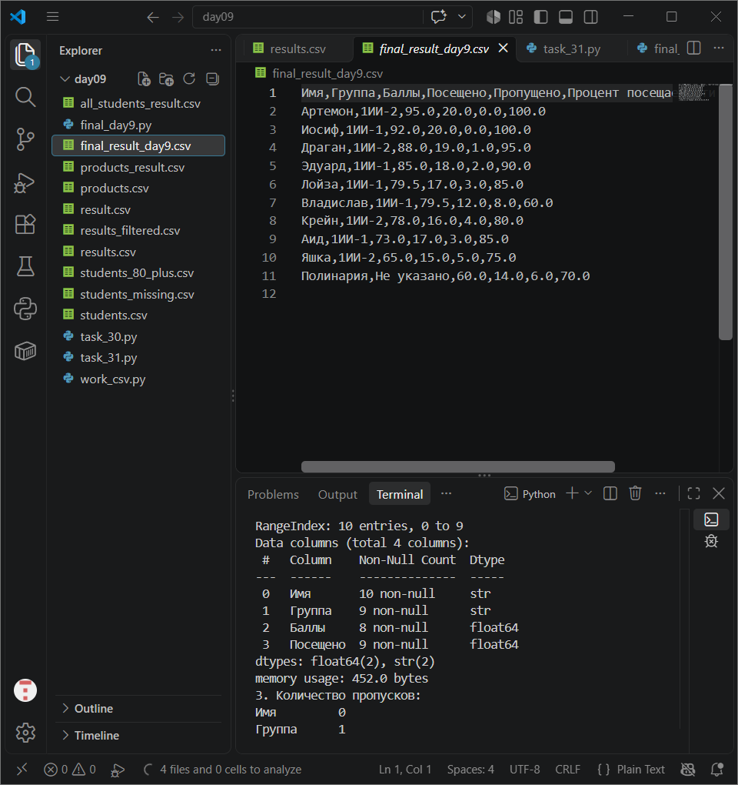

Контрольные вопросы
- Что такое CSV?
Это текстовый формат файла для хранения таблиц в котором значения разделяются специальными символами тип запятая или точка с запятой
- Для чего используется pd.read_csv()?
Для загрузки даанных из файла в таблицу пандас
- Что произойдёт, если файл не найден?
Ошибка будет так как не сможет найти указанный файл
- Что показывает head()?
Первые 5 строк таблицы по умолчанию

5.Что показывает tail()?
Последние 5 строк
- Что показывает shape?
Количество строк и столбцов таблицы
- Что показывает dtypes?
Тип данных каждого столбца
- Что показывает info()?
Общую инфу о таблице
- Как выбрать один столбец?
Df[“что-то”]
- Как выбрать несколько столбцов?
Df[[“что то”, “что то”]
- Как отфильтровать строки по одному условию?
Df[df[“///”] >= ///]
- Почему при нескольких условиях нужны круглые скобки?
Чтобы питон правильно определял порядок выполнения условий
- Что означает &?
Логическое значение И (когда оба условия должны выполняться одновременно)
- Что означает |?
Логическое ИЛИ должно выполняться хотя бы одно из условий
- Для чего используется sort_values()?
Для сортировки строк таблицы по значениям выбранного столбца или нескольких столбцов
- Что означает ascending=False?
Сортировку по убыванию от большого значения к меньшему
- Как создать вычисляемый столбец?
Df[“”] = df[“”]
- Что такое NaN?
Спец обозначение отсутствующего или неопределённого числового значения в данных
- Что делает isna()?
Проверяет отсутствует ли значение
- Что делает notna()?
Проверяет есть ли значение
- Что делает fillna()?
Заменяет пропущенные значения указанным значением например средним баллом

- Что делает dropna()?
Удаляются строки где есть хотя бы один проступок
- Что делает reset_index(drop=True)?
Не сохраняется старый индекс и не сохраняет как старый столбец
- Для чего используется rename()?
Метод для того чтобы переименовывать столбцы или строки
- Для чего используется to_csv()?
Сохраняет таблицу в файл формата
- Почему часто указывают index=False при сохранении?
Чтобы в файл не записывался лишний столбец с порядковым номером строк

